**Министерство образования Республики Беларусь**

**Учреждение образования «Столинский государственный аграрно-экономический колледж»**

Учебная практика «Разработка и сопровождение программного обеспечения»

Занятие № 15

Номер учебной группы П-16

Фамилия, инициалы учащегося Флорьянович В. Л.

Дата выполнения работы 24.11.22

**Тема работы:** «Разработка диаграмм взаимодействия»

Диаграммы классов

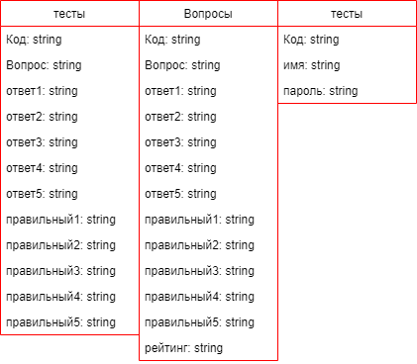

Диаграммы объектов

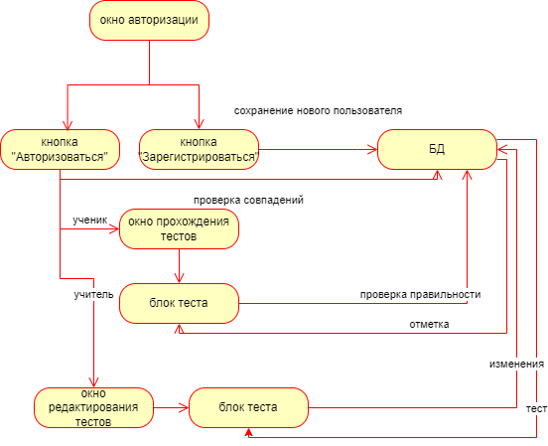

Ответы на вопросы:

Диаграмма классов. Эта диаграмма, наиболее распространенная при разработке ПО, используется для изображения логической и физической структуры системы и показывает ее классы. Она похожа на блок-схему, потому что классы представлены в виде блоков. Эта диаграмма предлагает визуальное представление о различных классах и о том, как они взаимосвязаны.

Диаграмма классов служит для представления статической структуры модели системы в терминологии классов объектно-ориентированного программирования.

Диаграмма классов является основным строительным блоком объектно-ориентированного моделирования. Он используется как для общего концептуального моделирования структуры приложения, так и для детального моделирования, перевода моделей в программный код.

Диаграмма классов является ключевым элементом в объектно-ориентированном моделировании. На диаграмме классы представлены в рамках, содержащих три компонента:

* В верхней части написано имя класса. Имя класса выравнивается по центру и пишется полужирным шрифтом. Имена классов начинаются с заглавной буквы. Если класс абстрактный — то его имя пишется полужирным курсивом.
* Посередине располагаются поля (атрибуты) класса. Они выровнены по левому краю и начинаются с маленькой буквы.
* Нижняя часть содержит методы класса. Они также выровнены по левому краю и пишутся с маленькой буквы.
* [Зависимость](https://ru.wikipedia.org/w/index.php?title=%D0%97%D0%B0%D0%B2%D0%B8%D1%81%D0%B8%D0%BC%D0%BE%D1%81%D1%82%D1%8C_(UML)&action=edit&redlink=1)
* [Ассоциация](https://ru.wikipedia.org/wiki/%D0%90%D1%81%D1%81%D0%BE%D1%86%D0%B8%D0%B0%D1%86%D0%B8%D1%8F_(%D0%BE%D0%B1%D1%8A%D0%B5%D0%BA%D1%82%D0%BD%D0%BE-%D0%BE%D1%80%D0%B8%D0%B5%D0%BD%D1%82%D0%B8%D1%80%D0%BE%D0%B2%D0%B0%D0%BD%D0%BD%D0%BE%D0%B5_%D0%BF%D1%80%D0%BE%D0%B3%D1%80%D0%B0%D0%BC%D0%BC%D0%B8%D1%80%D0%BE%D0%B2%D0%B0%D0%BD%D0%B8%D0%B5))
* [Агрегация](https://ru.wikipedia.org/wiki/%D0%90%D0%B3%D1%80%D0%B5%D0%B3%D0%B8%D1%80%D0%BE%D0%B2%D0%B0%D0%BD%D0%B8%D0%B5_(%D0%BF%D1%80%D0%BE%D0%B3%D1%80%D0%B0%D0%BC%D0%BC%D0%B8%D1%80%D0%BE%D0%B2%D0%B0%D0%BD%D0%B8%D0%B5))
* [Композиция](https://ru.wikipedia.org/wiki/%D0%9A%D0%BE%D0%BC%D0%BF%D0%BE%D0%B7%D0%B8%D1%86%D0%B8%D1%8F_(%D0%BF%D1%80%D0%BE%D0%B3%D1%80%D0%B0%D0%BC%D0%BC%D0%B8%D1%80%D0%BE%D0%B2%D0%B0%D0%BD%D0%B8%D0%B5))

Характеристика описания элементов класса, характеризующая потенциальную возможность других объектов модели оказывать влияние на отдельные аспекты поведения данного класса.